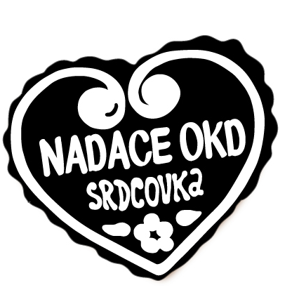
SDH Karviná – Hranice
Žižkova
Karviná – Hranice
73301

Sbor dobrovolných hasičů Karviná – Hranice
Vás zve na

a zároveň

Kategorie: mladší, starší žáci

Soutěžní disciplíny: štafeta dvojic
požární útok

Datum konání: 11. 6. 2017
Místo konání: požární zbrojnice v Karviné – Hranicích
Začátek soutěže: 9:30 h

Velitel soutěže: Sznapka Edvard
Hlavní rozhodčí: Witosz Zdeněk

U všech disciplín povinná přilba. Soutěž bude probíhat dle pravidel Mládežnické ligy okresu Karviná.

Zdeněk Witosz Veronika Witoszová
starosta SDH vedoucí mládeže

